Aparelhos de Ultrassom

- Para a realização do projeto, é necessário utilizar aparelhos existentes no mercado, visto que este projeto é um aprimoramento de uma tecnologia já existente. Abaixo serão apresentados alguns aparelhos que se encaixam no perfil do projeto, ou seja, aparelhos compactos e capazes de interagir com outros dispositivos no intuito de transmitir as imagens.

1) Sonoscape A6

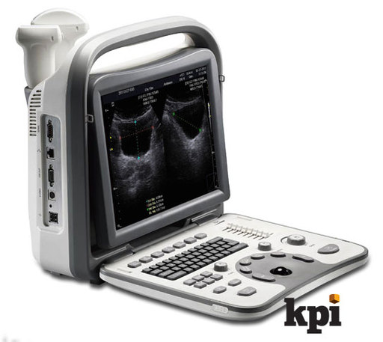Caracteristicas relevantes:

- Saída Vga

- entrada para cabo de rede

- 5 tipos de exames

- 9 tipos de transdutores

Preço médio: 7 mil dólares

2) Ultrassom Samsung UGEO HM70A

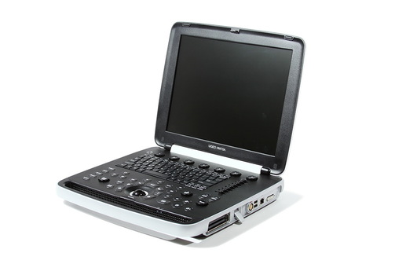Características relevantes:

- Saída Vga

- 16 aplicações diferentes incluindo imagens 4D

- 12 tipos de transdutores

Preço médio: 20 mil dólares

3) Philips CX 50

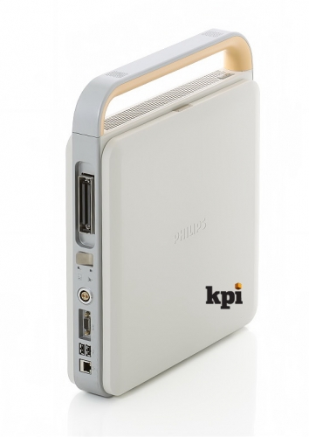Características relevantes:

- Saída Vga

- O mais portátil dos aparelhos mostrados

- 10 tipos de transdutores

- 7 tipos diferentes de aplicações

- entrada para cabo ethernet

Preço médio: 67 mil dólares

4) SonoAce R3

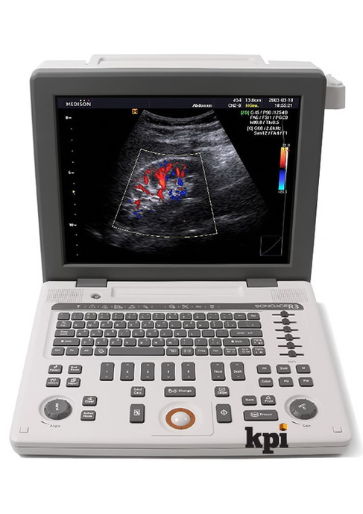Características relevantes:

- Saída Vga

- 10 tipos de transdutores

- 12 tipos de aplicações

Preço médio: 15 mil dólares